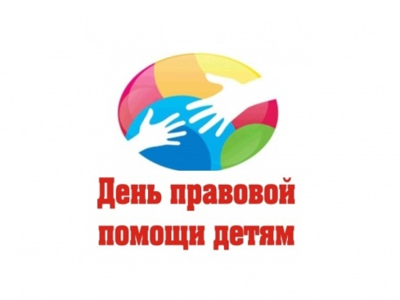

**20 ноября 2019 года в рамках Дня правовой помощи детям органы и учреждения системы профилактики безнадзорности и правонарушений несовершеннолетних проводят открытый прием жителей Кировского района по вопросам защиты прав детей.**

**В приеме примут участие руководители и специалисты:**

**Территориальной комиссии по делам несовершеннолетних и защите их прав;**

**Управления социальной политики;**

**Отдела опеки и попечительства;**

**Управления образования;**

**Екатеринбургского центра занятости;**

**Прокуратуры Кировского района;**

**Центра внешкольной работы «Лидер»;**

**Детской городской поликлиники № 13;**

**Свердловской областной гильдии адвокатов;**

**Государственной инспекции по безопасности дорожного движения**

**Прием состоится 20 ноября с 16.00 до 18.00 часов в Библиотеке № 17 по адресу ул. Ленина, д.70**

**Мы готовы ответить на все Ваши вопросы!**